Camilo Andrés Quintero Rodríguez

1. Sección 6.1: 4
2. Sección 6.2: 2, 3
3. Sección 6.3: 8, 10, 11, 12, 14, 16, 19
4. Sección 6.4: 3,4,5,6
   1. **Sección 6.1: 4**

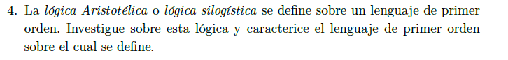  
La lógica aristotélica es un sistema formal de razonamiento y argumentación desarrollado por el filósofo griego Aristóteles en su obra "Organon". La lógica aristotélica se centra en el análisis y la evaluación de los argumentos a través del uso de proposiciones y silogismos.

La lógica aristotélica se basa en la clasificación de las proposiciones en cuatro tipos: afirmativas y negativas, universales y particulares. Estas proposiciones pueden combinarse en silogismos, que son argumentos que constan de dos premisas y una conclusión. Los silogismos se evalúan mediante la aplicación de reglas lógicas que determinan si las premisas son suficientes para apoyar la conclusión.

La lógica aristotélica también establece la importancia de la distinción entre términos universales y particulares, y la necesidad de definir con precisión los términos que se utilizan en un argumento. La lógica aristotélica ha sido una influencia duradera en el pensamiento occidental y ha sido objeto de estudio y crítica durante siglos.

A continuación se presentan algunas características del lenguaje de primer orden:

1. Términos: el lenguaje de primer orden cuenta con términos que representan objetos y entidades del mundo real, como personas, animales, objetos físicos, conceptos, etc.
2. Predicados: los predicados son expresiones que describen propiedades o relaciones entre los términos, como "es rojo", "es mayor que", "es parte de", etc.
3. Cuantificadores: los cuantificadores se utilizan para expresar la cantidad de objetos o entidades que cumplen una determinada propiedad o relación, como "para todo" y "existe".
4. Conectivos lógicos: los conectivos lógicos, como "y", "o" y "no", se utilizan para combinar proposiciones y construir fórmulas más complejas.
5. Variables: las variables se utilizan para representar objetos o entidades de manera general, sin especificar cuáles son exactamente.
6. Formalidad: el lenguaje de primer orden es un sistema formal que sigue reglas precisas y bien definidas para la construcción de fórmulas y la derivación de conclusiones.
7. Expresividad: el lenguaje de primer orden es capaz de representar una amplia variedad de conceptos y relaciones del mundo real, lo que lo hace muy útil en la modelización de sistemas complejos y en la representación del conocimiento.
   1. **Sección 6.2: 2, 3**



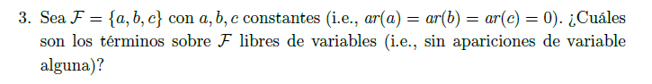

* 1. **Sección 6.3: 8, 10, 11, 12, 14, 16, 19**

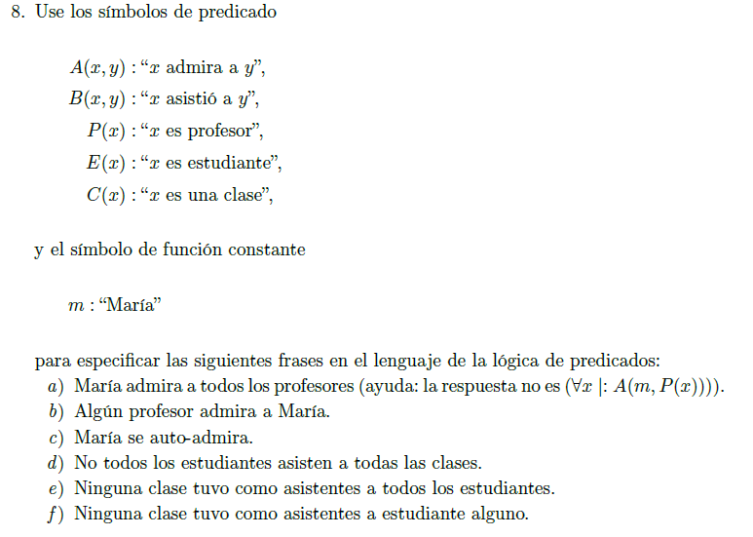



j.

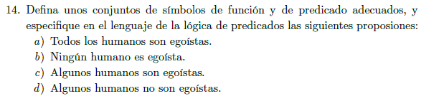

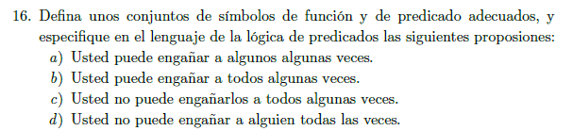

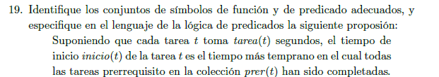

Para expresar esta proposición en lógica de predicados, podemos utilizar los siguientes conjuntos de símbolos:

**Funciones:**

tarea(t): Devuelve el tiempo en segundos que tarda en completarse la tarea t.

inicio(t): Devuelve el tiempo más temprano en el cual se puede iniciar la tarea t.

**Predicados:**

completada(t): Indica si la tarea t ha sido completada.

prer(t): Devuelve la colección de tareas prerrequisito de la tarea t.

todas_completadas(c): Indica si todas las tareas en la colección c han sido completadas.

Entonces, podemos expresar la proposición de la siguiente manera:

Para cada tarea t, si todas las tareas prerrequisito en la colección prer(t) han sido completadas, entonces el tiempo de inicio de la tarea t es el tiempo más temprano en el cual todas las tareas prerrequisito en la colección prer(t) han sido completadas y se debe tomar en cuenta el tiempo que tarda la tarea t en completarse:

∀t (todas_completadas(prer(t)) → inicio(t) = min{inicio(s) + tarea(s) | s ∈ prer(t)})

La expresión "min{inicio(s) + tarea(s) | s ∈ prer(t)}" indica que se debe buscar el valor mínimo de inicio(s) + tarea(s) para todas las tareas s en la colección prer(t), y luego se debe asignar este valor como el tiempo de inicio de la tarea t.

* 1. 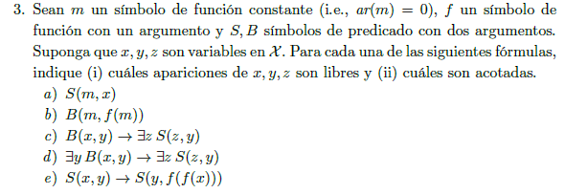Sección 6.4: 3,4,5,6

|  |  |  |
| --- | --- | --- |
|  |  |  |
|  |  |  |
|  |  |  |
|  |  |  |
|  |  |  |
|  |  |  |

|  |  |  |  |  |
| --- | --- | --- | --- | --- |
|  |  |  |  |  |
|  |  |  |  |  |
|  |  |  |  |  |
|  |  |  |  |  |
|  |  |  |  |  |
|  |  |  |  |  |
|  |  |  |  |  |
|  |  |  |  |  |
|  |  |  |  |  |

